Falafels, les boulettes stars pour les apéros réussis !
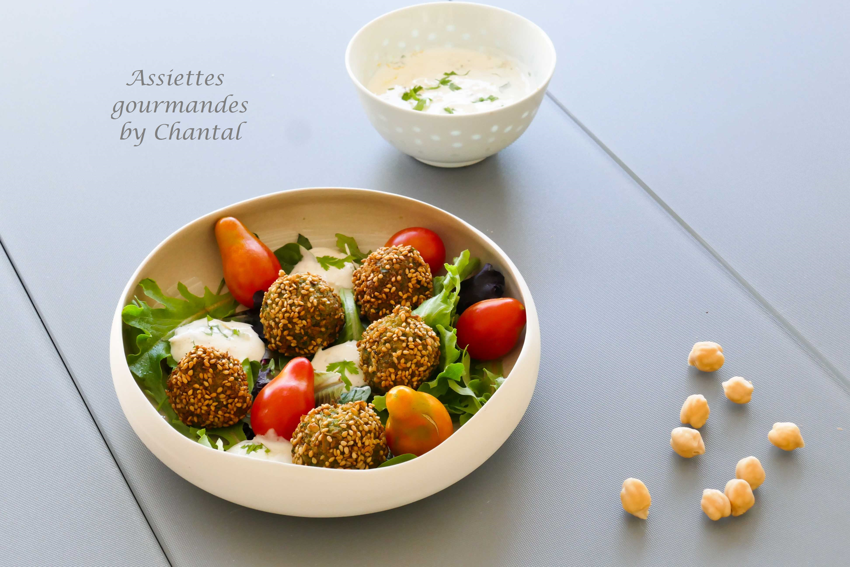
Ingrédients )pour environ 25 falafels) :
250 g de pois chiches secs, 1 oignon, 3 gousses d’ail, 1/2 botte de coriandre, 1/2 botte de persil, 1 cuillère à s. de cumin moulu (perso je préfère acheter les graines et les réduire en poudre, le goût est plus puissant), 1/2 cuillère a c. de coriandre moulue, 1/2 cuil. à café de bicarbonate de soude, sel et poivre, graines de sarrasin et huile pour la friture.
sauce au yaourt : 2 yaourts, 2 gousses d’ail, 1 cuil à café de cumin moulu, 1/2 citron, sel et poivre, quelques feuilles de coriandre
Préparation:
Faire tremper les pois chiches dans un grand volume d’eau pendant 24 heures. Les égoutter ensuite sur un torchon, ils doivent être secs, il faut éviter toute trace d’eau pour que les boulettes gardent leur forme.
Verser ensuite les pois chiches séchés, l’oignon et l’ail coupés en morceaux, les herbes, les épices moulues, le bicarbonate, sel et poivre. Mixer l’ensemble pour obtenir une préparation légèrement granuleuse. Former des boulettes, rouler dans les graines de sarrasin.
Sauce au yaourt: peler les gousses d’ail. Mettre les yaourts dans un petit saladier, ajouter l’ail émincé, les épices, jus et zestes de citron, sel et poivre. Mélanger. Ajouter quelques feuilles de coriandre fraîche et réserver au frigo.
Chauffer l’huile à 180 * et frire les falafels. Retirer lorsqu’ils sont dorés et servir avec la sauce yaourt.
NB: les falafels peuvent se congeler, soit avant, soit après cuisson. S’ils sont cuits, il suffira de les passer au four avant de servir et ils retrouveront leur croustillant
www.assiettesgourmandes.fr

